**Вы все – лучшие!**

В Новгородском районе подвели итоги муниципального этапа конкурса «Учитель года».

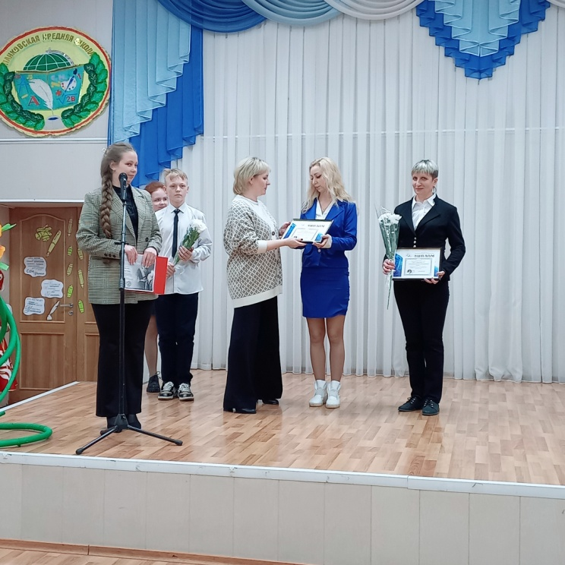

В понедельник, 27 марта, на базе Панковской средней школы прошло торжественное награждение победителей и призеров ежегодного конкурса профессионального мастерства среди педагогов «Учитель года – 2023».

В церемонии приняли участие заместитель главы администрации Новгородского района по социальным вопросам Юлия Светлова, председатель районного комитета образования Ольга Фотеева, директора школ, заведующие детскими садами, педагоги.

Конкурсные испытания проходили в виде открытых уроков по семи номинациям. В течение марта 20 учителей и воспитателей делились секретами мастерства.

В номинации «Учитель года» диплом победителя получила учитель биологии и химии Григоровской школы Маргарита Калашникова. Воспитатель детского сада деревни Чечулино Анна Ильина стала лучшей среди дошкольных работников. Преподаватель английского языка Софья Кун из Савинской школы лидировала как молодой педагог. Также дипломы за первые места в других номинациях получили учитель русского языка и литературы Борковской школы Наталья Шабунова, социальный педагог Новоселицкой школы Надежда Лутова и учитель начальных классов Панковской школы Мария Чемоданова.

Отличительной особенностью конкурса этого года стали денежные сертификаты, которые впервые вручались победителям и призерам. Средства выделены из районного бюджета в соответствии с муниципальной программой «Привлечение квалифицированных педагогических кадров в сферу образования Новгородского района на 2023–2025 годы».

Впереди – участие в областном конкурсе. Пусть удача будет на вашей стороне, дорогие педагоги!

Юлия КУЗЬМЕНКО

Фото автора